**Guía de actividades N° 33 Ciencias naturales 2 ° A – B**

Nombre: ________________________________________ curso: _____

Objetivo: Comprender características del agua.

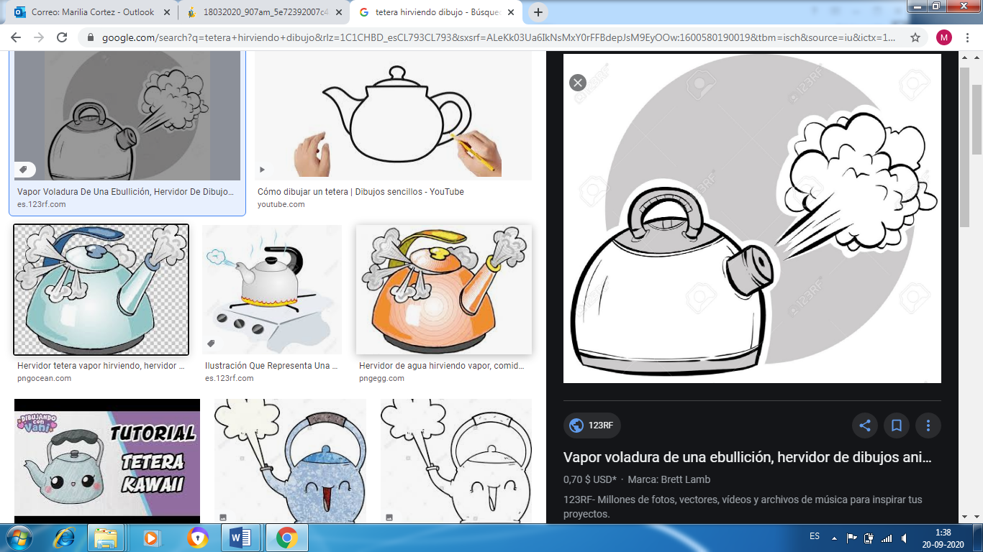

1. ¿En qué estado se encuentra el agua?

______________________________________________________________________________________________________________________________________

1. ¿Cómo sabes que está en ese estado?

______________________________________________________________________________________________________________________________________

1. ¿En qué condiciones están las moléculas?

_________________________________________________________________________________________________________________________________________________________________________________________________________

1. ¿En qué otras cosas encontramos este estado?

_________________________________________________________________________________________________________________________________________________________________________________________________________

**Guía de actividades N° 34 Ciencias naturales 2 ° A – B**

Nombre: ________________________________________ curso: _____

Objetivo: Comprender características del agua.

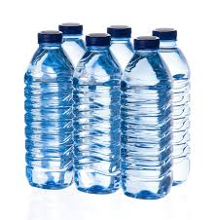

1. ¿En qué estado se encuentra el agua?

______________________________________________________________________________________________________________________________________

1. ¿Cómo sabes que está en ese estado?

______________________________________________________________________________________________________________________________________

1. ¿En qué condiciones están las moléculas?

_________________________________________________________________________________________________________________________________________________________________________________________________________

1. ¿En qué otras cosas encontramos este estado?

_________________________________________________________________________________________________________________________________________________________________________________________________________

**Guía de actividades N° 35 Ciencias naturales 2 ° A – B**

Nombre: ________________________________________ curso: _____

Objetivo: Comprender características del agua.

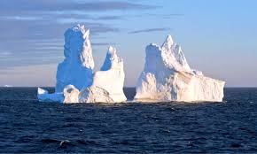

1. ¿En qué estado se encuentra el agua?

______________________________________________________________________________________________________________________________________

1. ¿Cómo sabes que está en ese estado?

______________________________________________________________________________________________________________________________________

1. ¿En qué condiciones están las moléculas?

_________________________________________________________________________________________________________________________________________________________________________________________________________

1. ¿En qué otras cosas encontramos este estado?

_________________________________________________________________________________________________________________________________________________________________________________________________________

**Guía de actividades N° 36 Ciencias naturales 2 ° A – B**

Nombre: ________________________________________ curso: _____

Objetivo: Comprender características del agua.

Características de la materia

La materia puede tener diferentes características: tamaño, forma, color, textura y dureza. Estas características dependen de los materiales con los que está hecha.

Estados de la materia

Toda la materia existente puede encontrarse en diferentes estados. Los tres estados en los que normalmente se encuentra la materia son: el estado sólido, el estado líquido y el estado gaseoso. Cada uno de estos estados posee características propias, en donde encontramos similitudes o diferencias entre ellos.

**Los sólidos:** tienen forma y volumen constantes. Se caracterizan por la rigidez y regularidad de sus estructuras.

**Los líquidos**: no tienen forma fija, pero sí volumen. La variabilidad de forma y el presentar unas propiedades muy específicas son características de los líquidos.

**Los gases**: no tienen forma ni volúmenes fijos. En ellos es muy característica la variación de volumen que experimentan al cambiar las condiciones de temperatura y presión.

* Escribe en qué estado se encuentra cada objeto.

